**MANUAL DE USUARIO COMISIONADOR BATSEJ**

1. **Cuando Ejecutes el archivo “Comisionador_BATSEJ.bat” ubicado en el proyecto en la ruta:** *BATSEJ-OPEN-FINANCE-S.A\BATSEJ_OPEN_FINANCE_S.A, y en caso de que te aparezca el mensaje de la imagen de abajo, le damos clic en dond esta marcado el recuadro ROJO y se habilitara la opcion “Ejecutar de todas formas”, le damos alli, y ya esperamos que la herramienta se ejecute correctamente.*

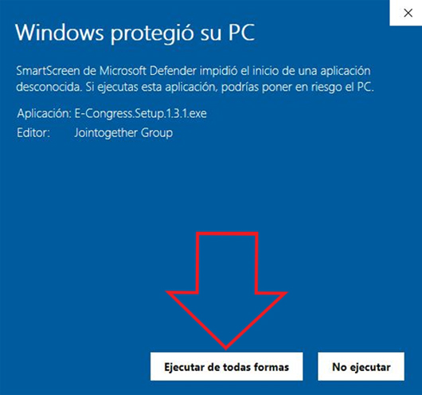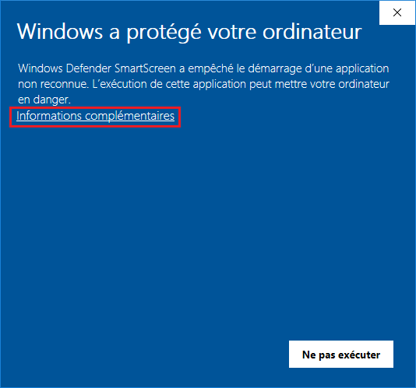

1. Luego de que Ejecute el .bat e instale los requerimientos del proyecto, debemos ingresar la letra “S” y esto nos desplegara el menú de la herramienta para calcular la comisión.

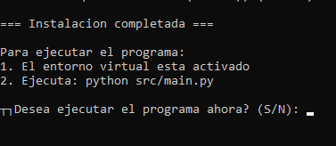

1. Luego Revisamos el Archivo README.MD para que tengas un mejor contexto de como ejecutar las opciones que despliega el menú.

